3.4 冬季

3.4.2 質量濃度及び組成
（1）測定値の妥当性の検証
①イオンバランスの確認
図3-4-1に、調査期間中の各地点の各日のデータから求めた陽イオン（Na⁺、NH₄⁺、K⁺、Ca²⁺、Mg²⁺）及び陰イオン（Cl⁻、NO³⁻、SO₄²⁻）それぞれの合計当量濃度の比較を示す。データの取り扱いは春季（3.1.2（1））と同様である。陰イオン当量濃度合計／陽イオン当量濃度合計は概ね0.8～1.2に収まっており、全327データ中、54 データが0.8 未満であった。富士、湖西については測定期間のほとんどが0.8未満であった。また、1.2を超過したものは見られなかった。比が特に低いデータは、1月28日の富津、1月29日の浜松であった。

②マスクロージャーモデルによる検証
図3-4-2に、調査期間中の各地点の各日のデータから推定した質量濃度と、標準測定法による質量濃度の比較を示す。推定式とデータの取り扱いは春季（3.1.2（1））と同様である。標準測定法による質量濃度に対する推定質量濃度の比は310データ中0.8未満が15データ、1.2を超過したものが65データであった。標準測定法による質量濃度が低い（5 μg/m³未満）日は、310データ中54データが該当し、25データが1月26日からの29日の間にあり、15データが1月18日から22日までにあった。比が大きく、分布からのずれがあったのは、1月18、19、22日の甲府であり、比が小さく分布からのずれがあったのは1月18日の浜松、1月27日の甲府、1月29日の吉田であった。
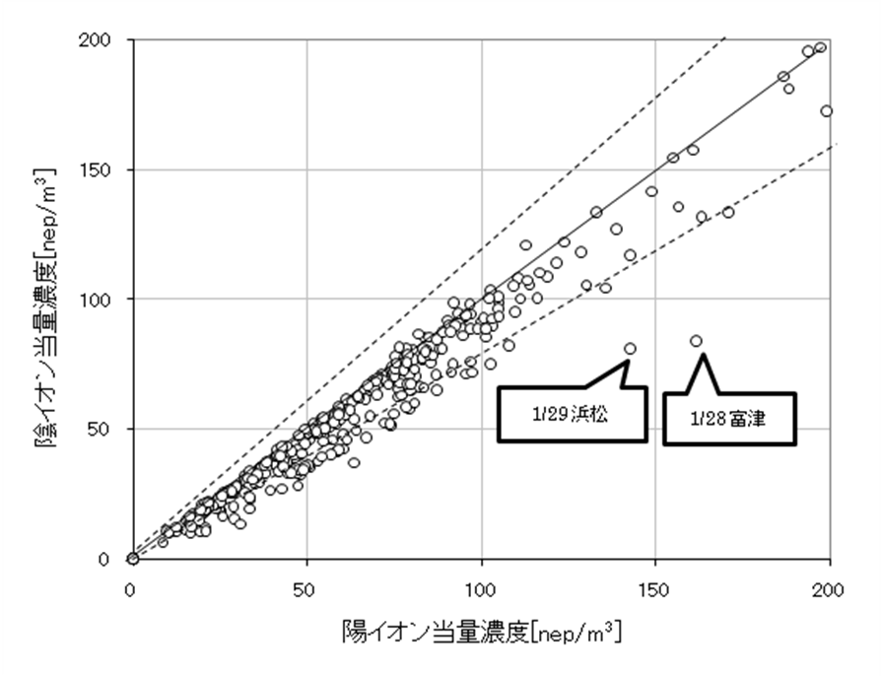
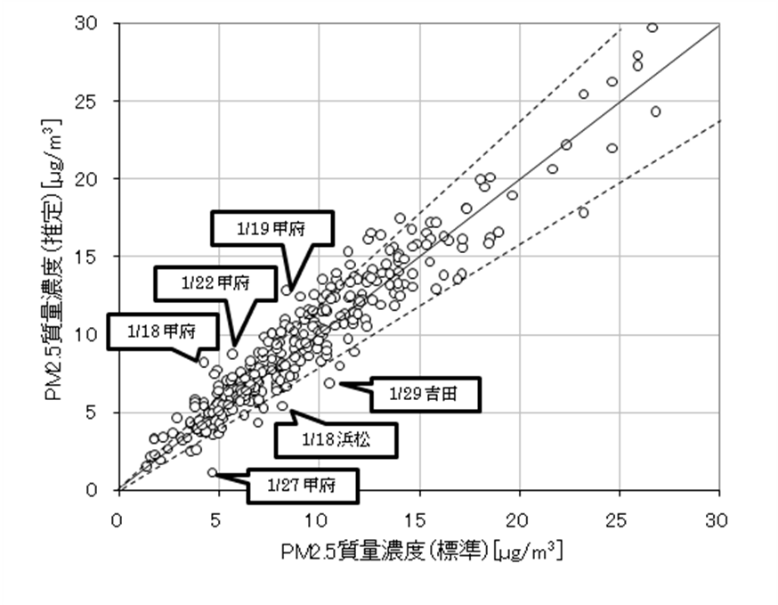

図3-4-1 イオンバランス 図3-4-2マスクロージャーモデル

（2）季節平均濃度と組成の分布
図3-4-3に、調査期間中の各地点のPM2.5平均濃度を地図に示す。また、一部の地点については、PM2.5主要成分（イオン成分、炭素成分）の組成を円グラフに示す。PM2.5平均濃度は、15 μg/m³を超えた地点は真岡と富津であった。平成29年度の冬季と比較すると、全域で濃度は増加していた。これは、平成30年度冬季の調査期間中において、東日本太平洋側は高気圧に覆われる日が多く、低気圧や湿った空気の影響を受けにくかったため、南関東を中心に降水量がかなり少なかったことが影響しているものと思われた。
主要成分組成は、全体的にNO₃⁻、SO₄²⁻、NH₄⁺の３つのイオン比率が拮抗する傾向となっているが、鴻巣、勝浦や富士、静岡、浜松などはNO₃⁻と比較してSO₄²⁻の割合が高い傾向がみられた。OCについては、浜松等、沿岸部が比較的少ない傾向にみられた。ECについては、富士、図示していないが、秩父、富津、千葉で多い傾向がみられた。
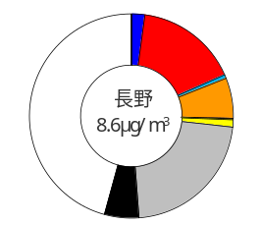
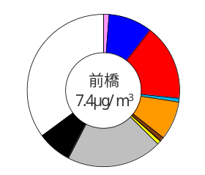
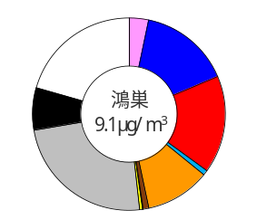
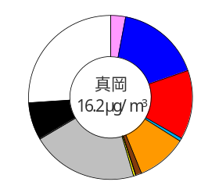
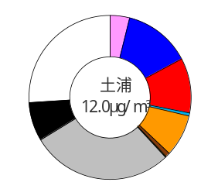

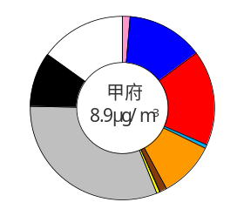
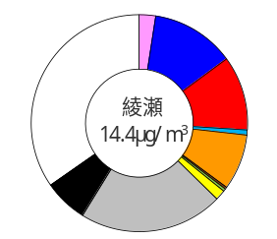
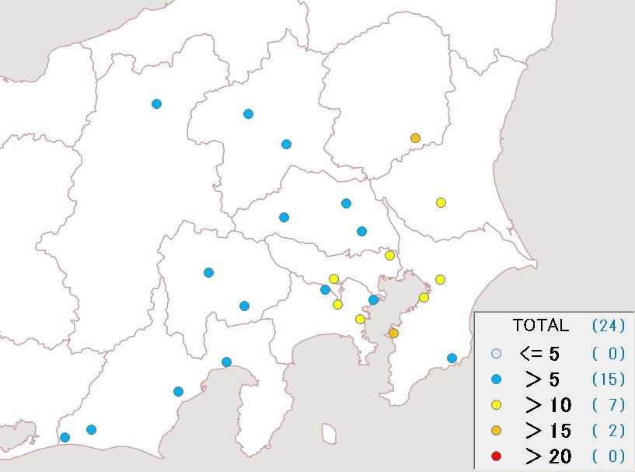
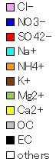

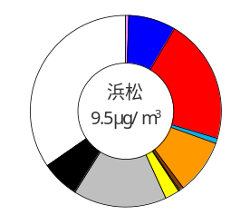
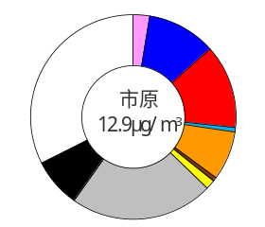

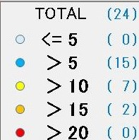
PM2.5 [μg/m³]

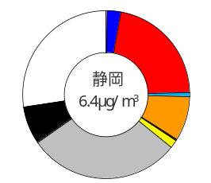
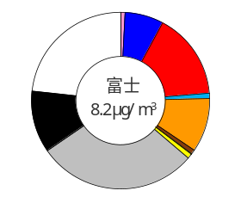
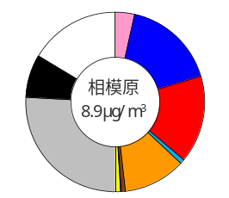
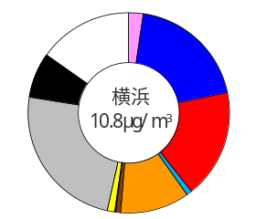
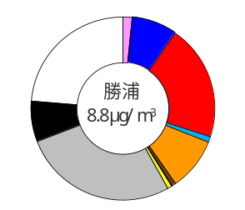

図3-4-3 PM2.5平均濃度（地図）とPM2.5主要成分組成（円グラフ）

3.4.3 水溶性イオン成分濃度
図3-4-4に、調査期間中のSO₄²⁻及びSO₂の平均濃度分布を示す。SO₄²⁻は富津と真岡で比較的高く、SO₂は東京湾周辺（千葉、横浜、富津）とさいたまでやや高い傾向が見られた。図3-4-5に、調査期間中のNO₃⁻及びNOxの平均濃度分布を示す。NOxは沿岸部を中心に全体的にやや高い傾向が見られた。NO₃⁻は、横浜及び真岡でやや高く、PM2.5の濃度分布と似た傾向が見られた。図3-4-6に、調査期間中のCl⁻の平均濃度分布を示す。Cl⁻は、低温になる冬季には粒子成分として捕捉されやすく、関東の中部及び東部地域の地点で0.3 μg/m³より高くなった。図3-4-7 に、調査期間中のK⁺の平均濃度分布を示す。K⁺は真岡が比較的高い結果となった。

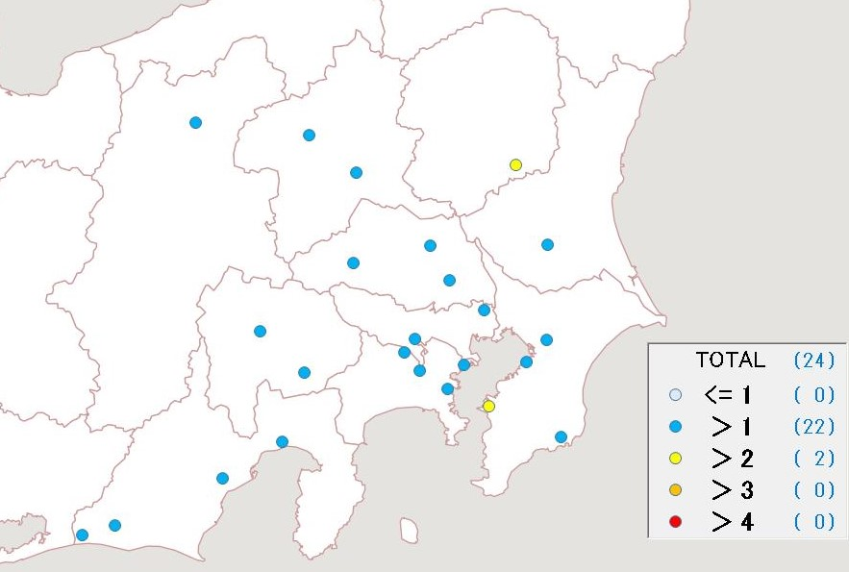
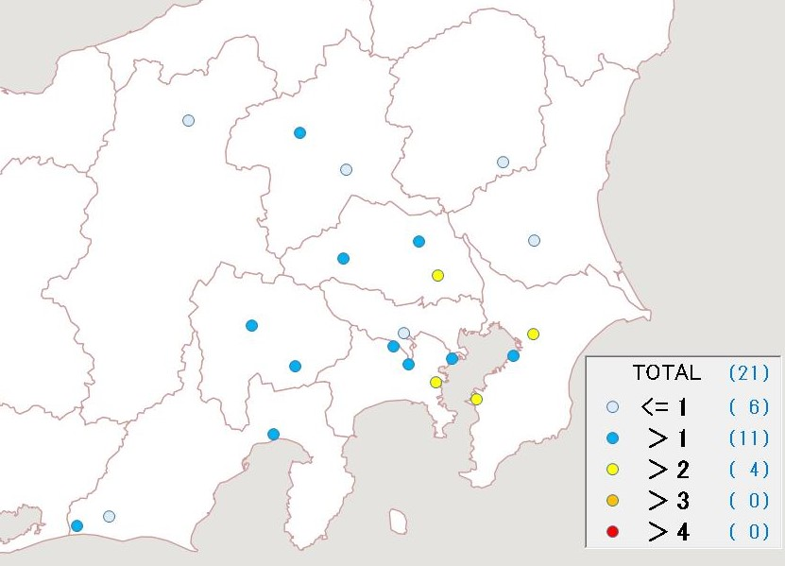

SO₂ [ppb]
SO₄²⁻ [μg/m³]

図3-4-4 SO₄²⁻（左）及びSO₂（右）の平均濃度分布

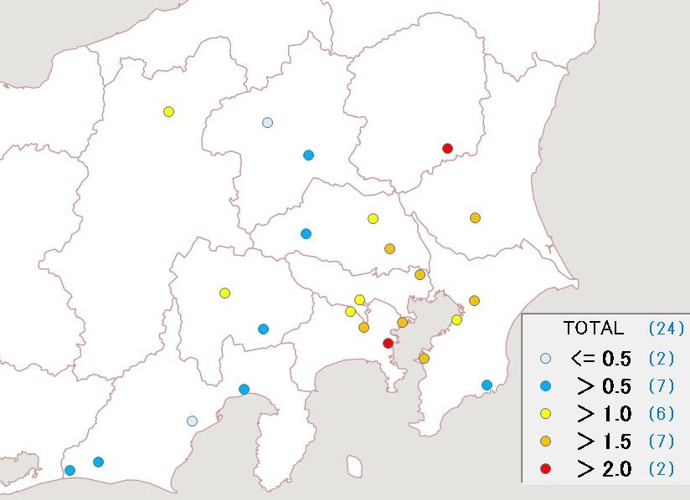
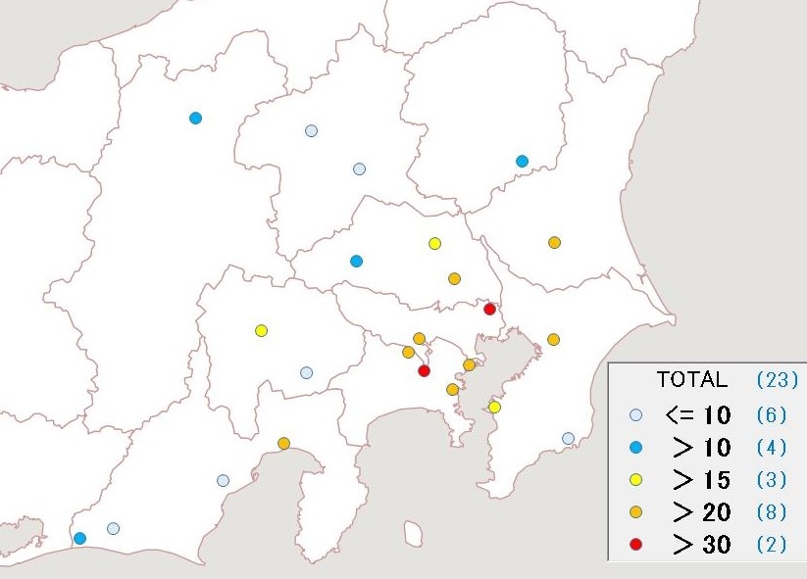

NO₃⁻ [μg/m³]
NOx [ppb]

図3-4-5 NO₃⁻（左）及びNOx（右）の平均濃度分布
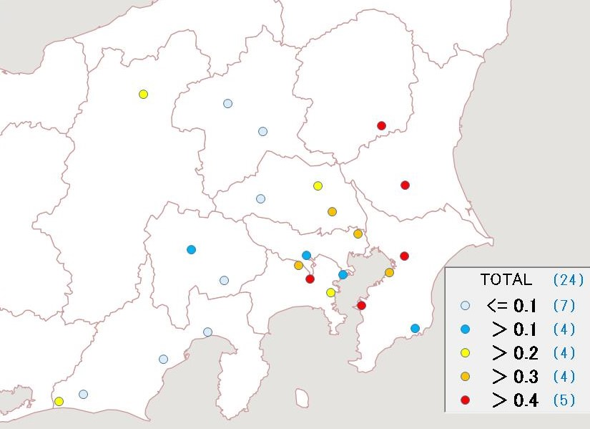
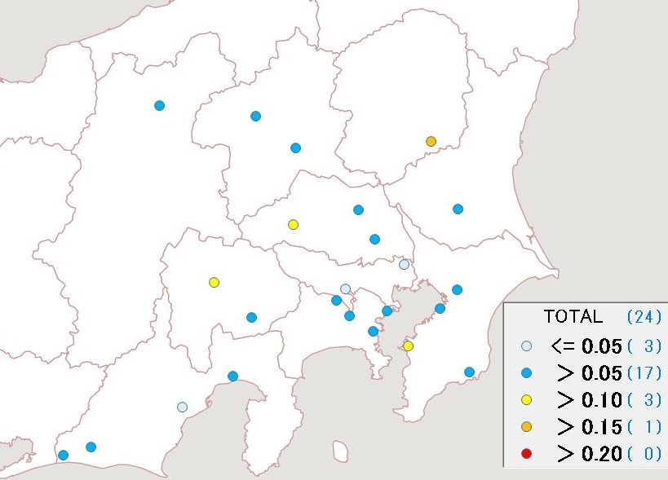

Cl⁻ [μg/m³]
K⁻ [μg/m³]

図3-4-6 Cl⁻の平均濃度分布 図3-4-7 K⁺の平均濃度分布
3.4.4 炭素成分濃度
図3-4-8に、調査期間中のEC及びOCの平均濃度分布を示す。ECで1 μg/m³を超えた地点は、真岡、市原、富津、千葉の４か所であった。OCは土浦、真岡、富津、千葉、綾瀬等、東京湾周辺部で3 μg/m³を超える値となった。
図3-4-9に、調査期間中のWSOC及びOxの平均濃度分布、図3-4-10にOCに占めるWSOCの割合（WSOC/OC）及びTCに占めるOCの割合（OC/TC）の分布を示す。WSOCについては、真岡を除く関東内陸部で比較的低い傾向にあった。Oxも35 ppbを超えた地点はなく濃度差は小さかった。WSOC/OCについては川崎、甲府、浜松以外はおおむね70%以下であった。OC/TCはさいたまと川崎を除いた地点で60%～80%の範囲に収まり、比率の差は小さく顕著な傾向は見られなかった。図3-4-11に、調査期間中のNMHCの平均濃度分布を示す。NMHCは市原で0.2 ppmCを超えたが、顕著に高い地点はなかった。
図3-4-12にOCとOx及びOCとNMHCの関係を示す。OCとOxの関係では多くの地点が軸に近い円弧状の分布を示し、OCとOxには相関が認められず、冬季については光化学二次生成の寄与は小さいことが示唆された。一方OCとNMHCの関係では、弱い相関がみられた。図3-4-13に、OC とK⁺及びWSOC とK⁺の関係を示す。OC とK⁺、WSOC とK⁺ともに相関があった。図3-4-14に、char-ECとK⁺の関係を示す。平成29年度と同様OCとOxには相関が認められず、冬季については光化学二次生成の寄与は小さいことが示唆された。一方、OCとNMHC及びchar-ECとK⁺、WSOCとK⁺については、正の相関を示す傾向がみられた。
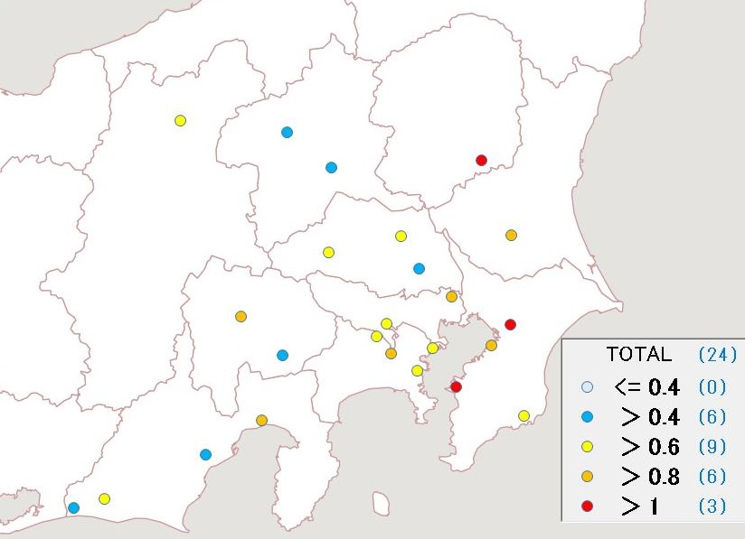
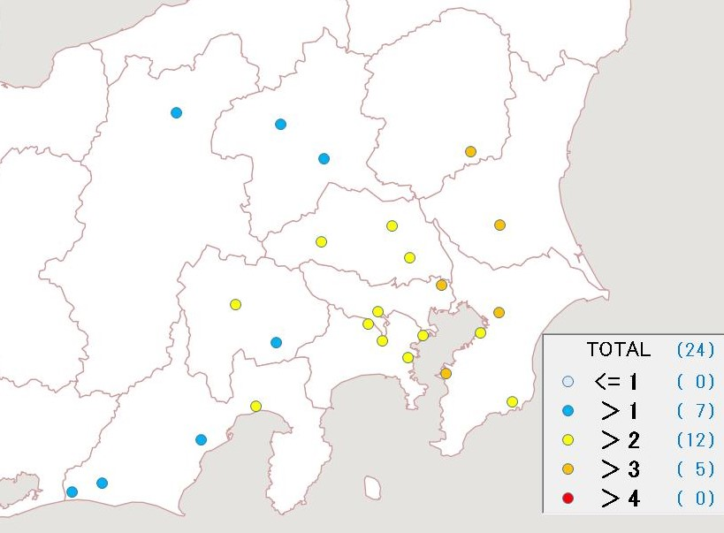

OCやりなおし

OC [μg/m³]

図3-4-8 EC（左）及びOC（右）の平均濃度分
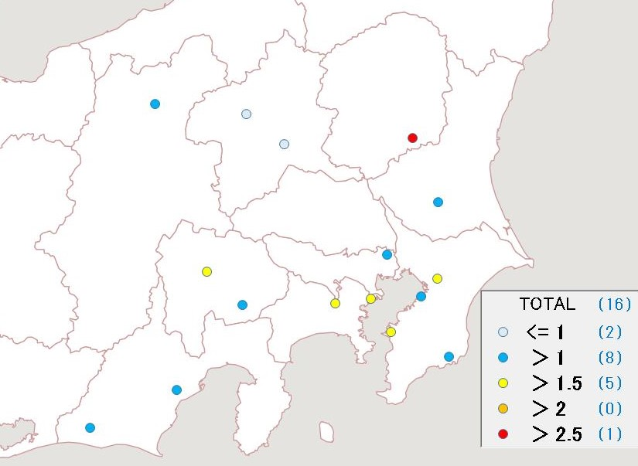
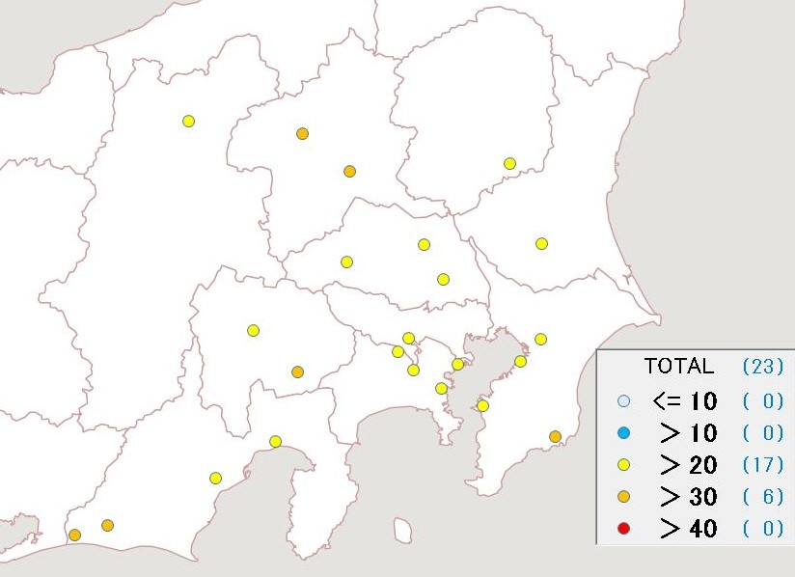

Ox [ppb]
WSOC [μg/m³]

図3-4-9 WSOC（左）及びOx（右）の平均濃度分布
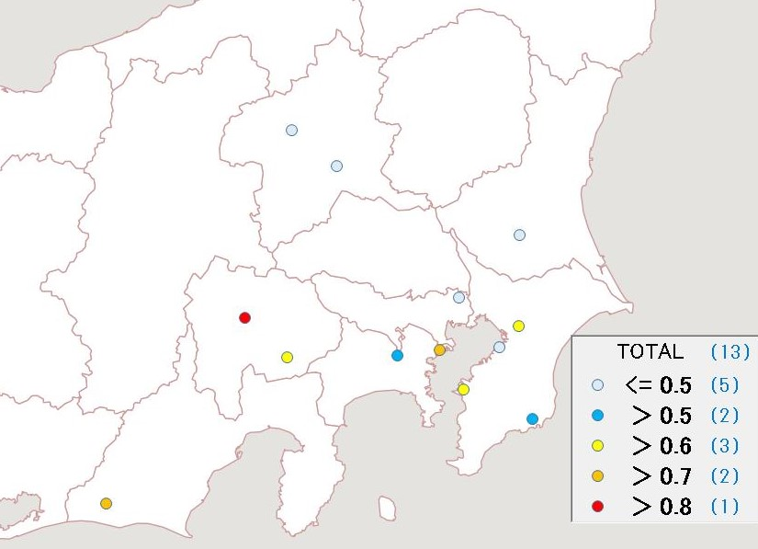
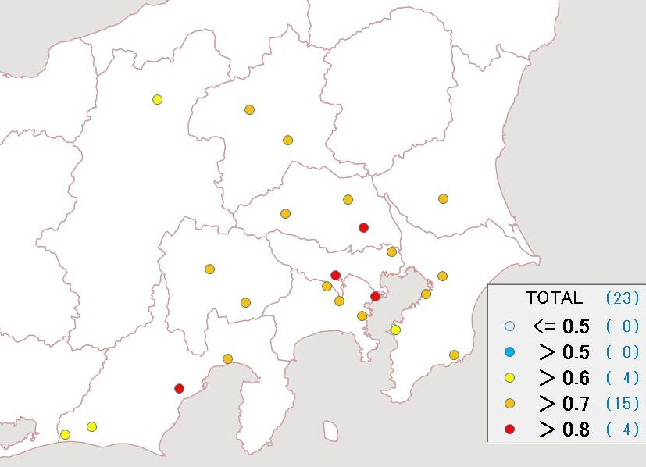

WSOC/OC [％]

OC/TC [％]

図3-4-10 WSOC/OC（左）及びOC/TC（右）の平均分布

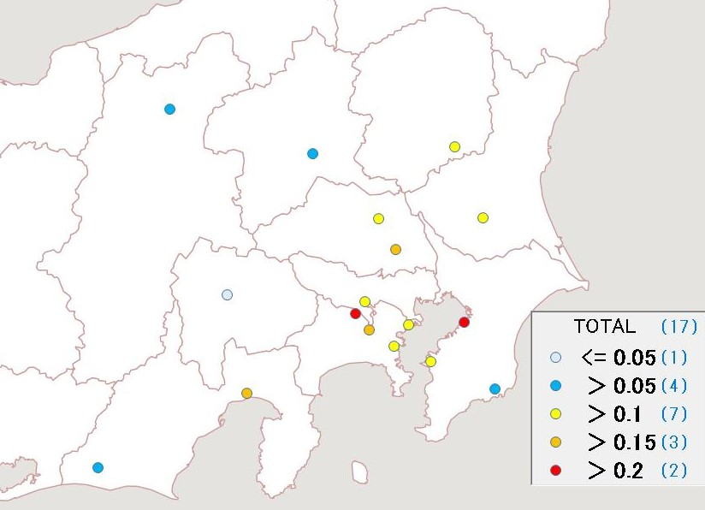

NMHC [ppmC]

図3-4-11 NMHCの平均濃度分布
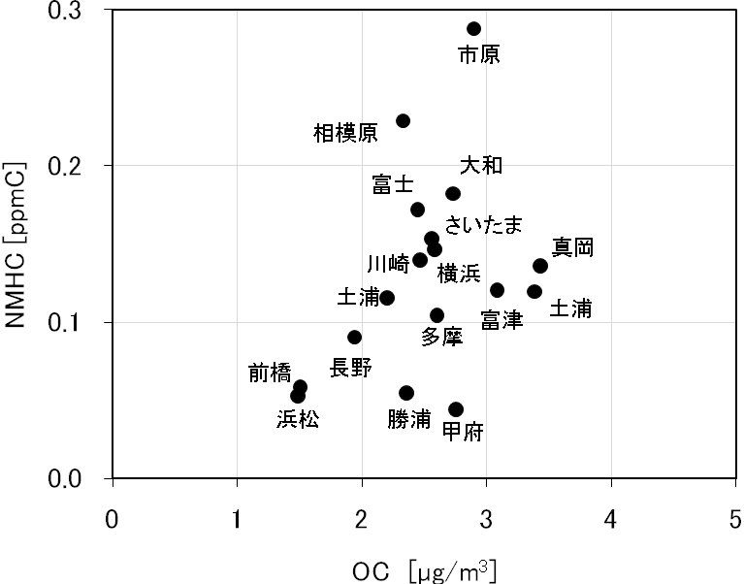
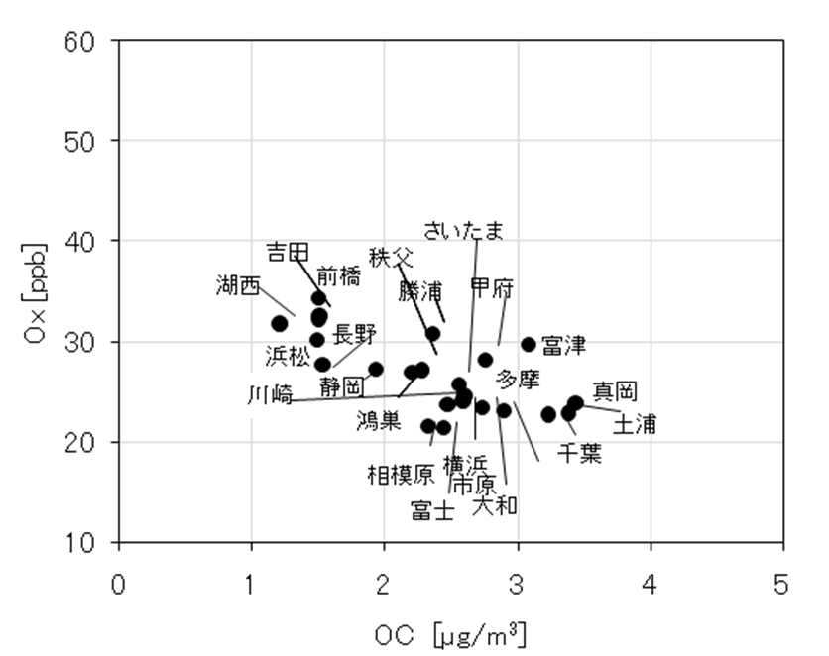

図3-4-12 OCとOx（左）及びOCとNMHC（右）の関係
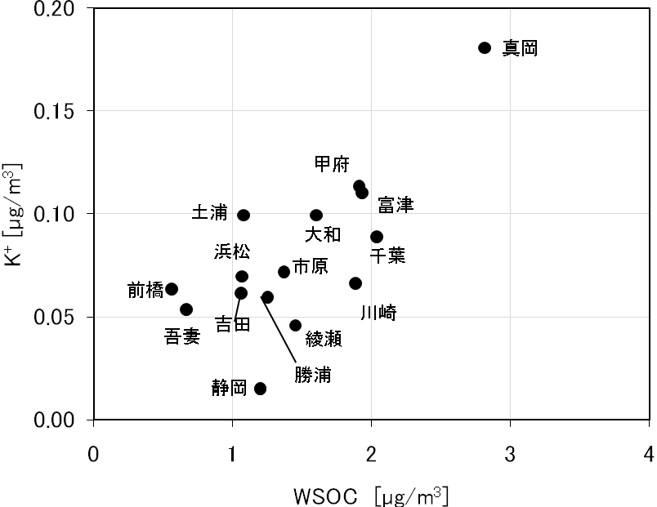
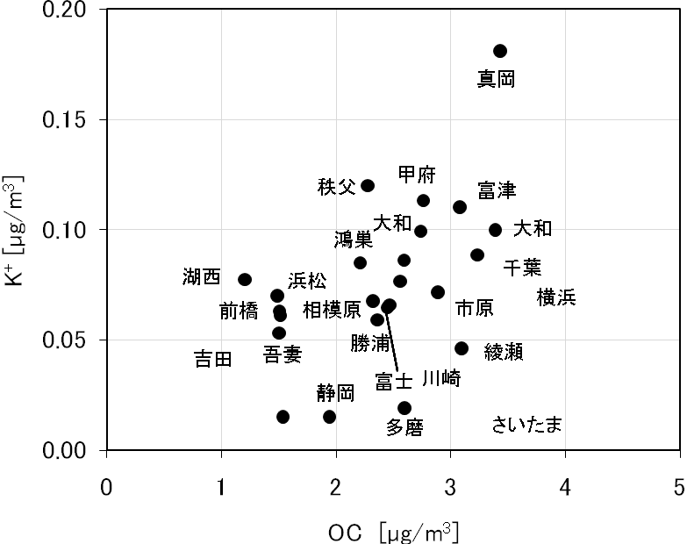

図3-4-13 OC とK⁺（左）及びWSOC とK⁺（右）の関係
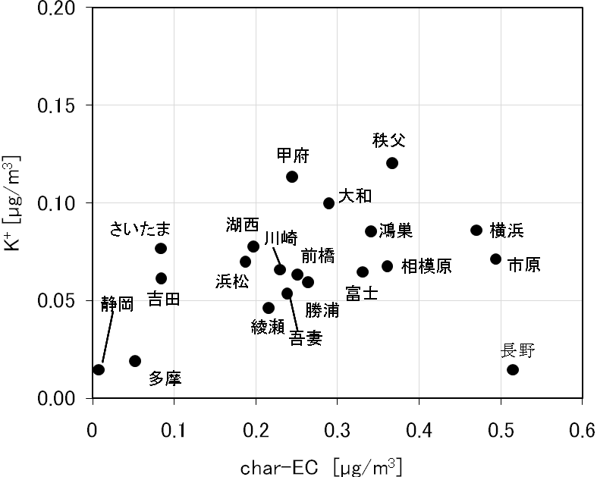

図3-4-14 char-EC とK⁺ の関係

3.4.5 無機元素濃度
図3-4-15～28に、コア期間中のナトリウム（Na）、アルミニウム（Al）、カリウム（K）、カルシウム（Ca）、バナジウム（V）、クロム（Cr）、マンガン（Mn）、鉄（Fe）、ニッケル（Ni）、銅（Cu）、亜鉛（Zn）、ヒ素（As）、セレン（Se）、鉛（Pb）の平均濃度分布をそれぞれ示す。V、Cr、Mn、Fe、Cu、Znは沿岸部や都市部などで相対的に高い傾向が見られ、工業活動や都市活動との関連が示唆される。Asは地域的な差は小さく顕著な傾向は見られなかったが、平成30年度は綾瀬が比較的高かった。Al、Caについては、平成29年度と比較すると、東京湾を中心に濃度が高い地点が多い傾向にあった。
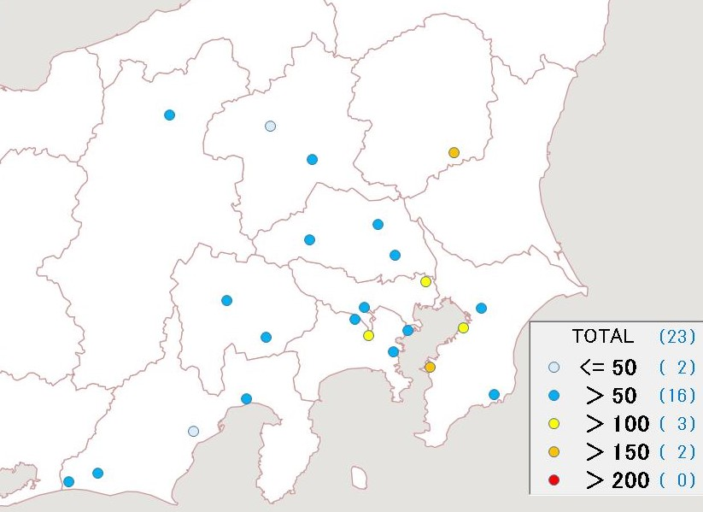
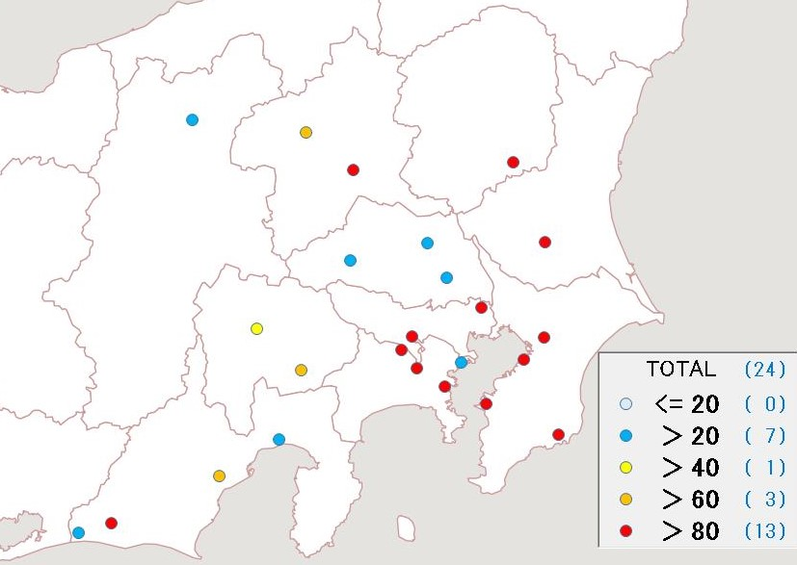

Na [ng/m³]
Al [ng/m³]
図3-4-15 ナトリウムの平均濃度分布 図3-4-16 アルミニウムの平均濃度分布

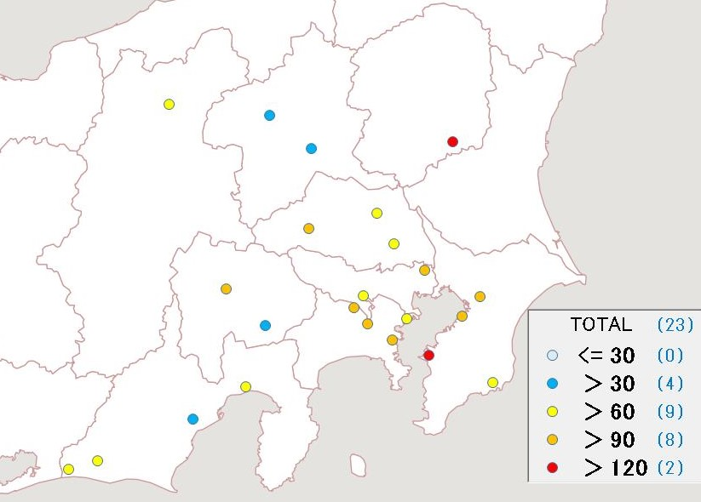
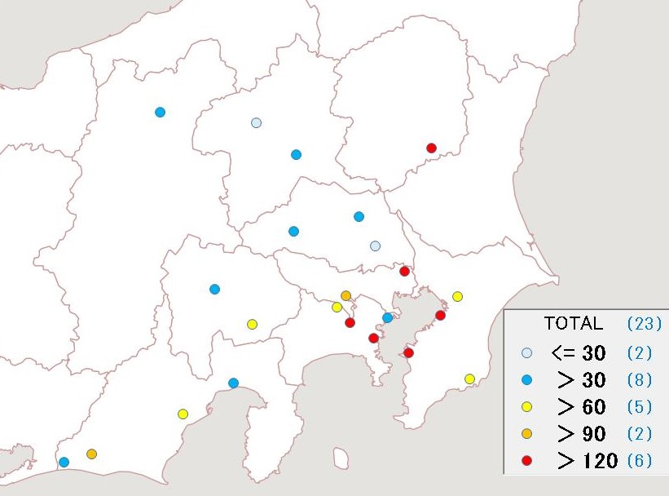

K [ng/m³]
Ca [ng/m³]

図3-4-17 カリウムの平均濃度分布 図3-4-18 カルシウムの平均濃度分布

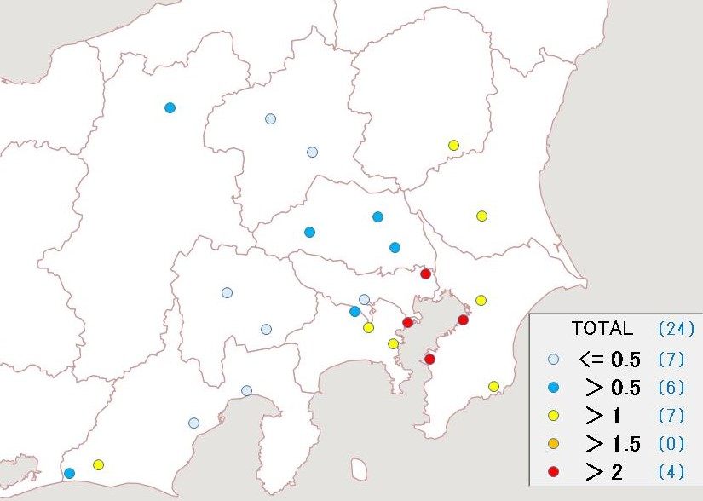
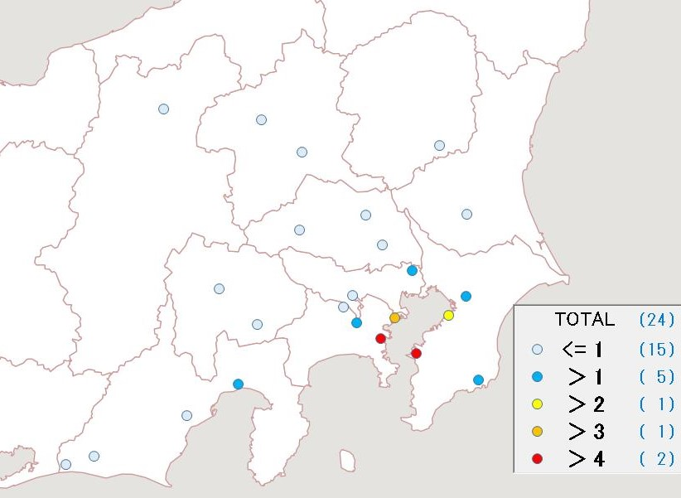

V [ng/m³]

Cr [ng/m³]

図3-4-19 バナジウムの平均濃度分布 図3-4-20 クロムの平均濃度分布

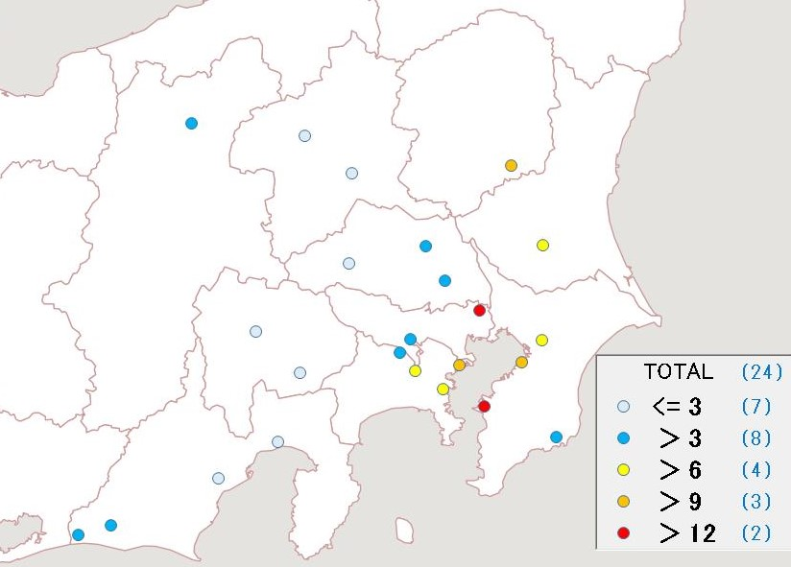
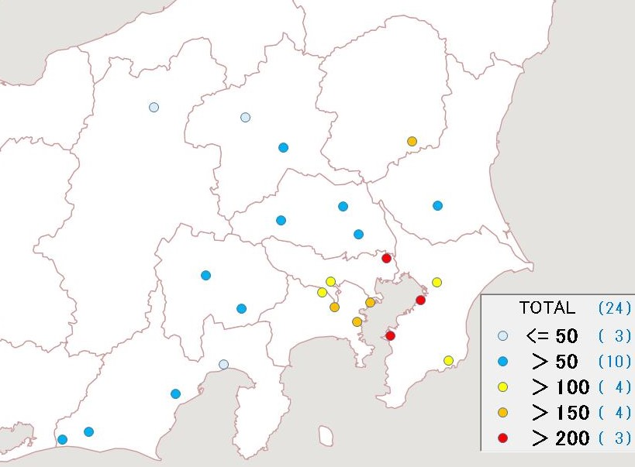

Mn [ng/m³]

Fe [ng/m³]

図3-4-21 マンガンの平均濃度分布 図3-4-22 鉄の平均濃度分布
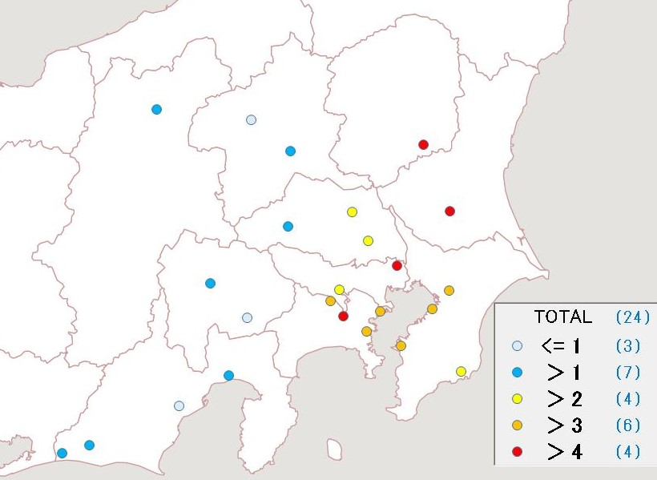
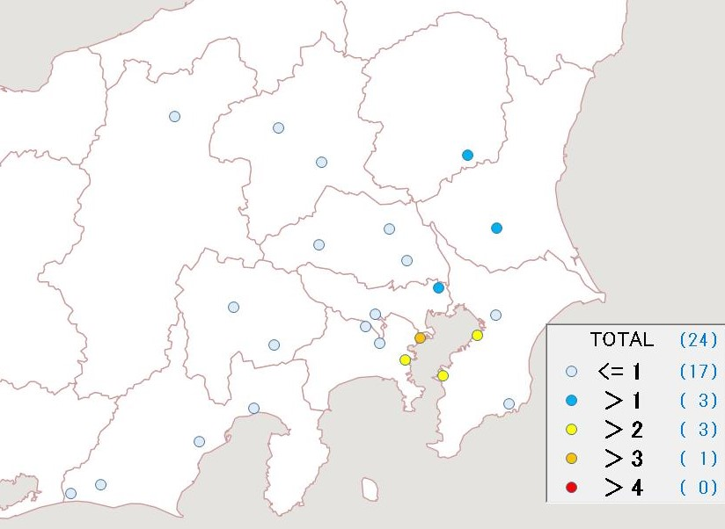

Ni [ng/m³]

Cu [ng/m³]

図3-4-23 ニッケルの平均濃度分布 図3-4-24 銅の平均濃度分布

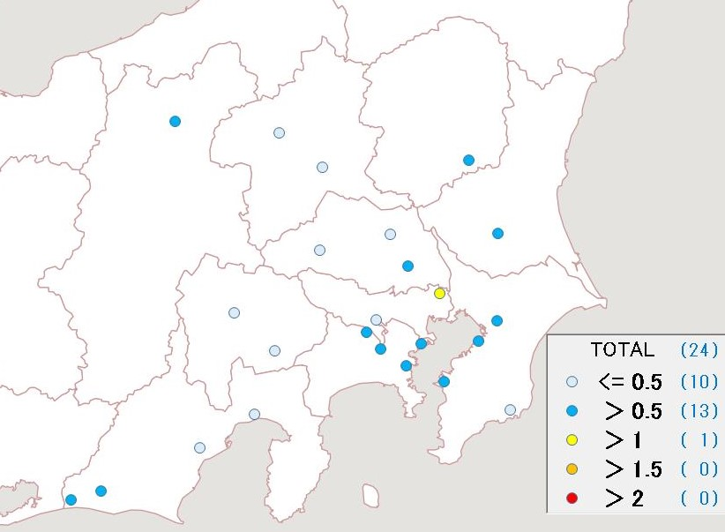
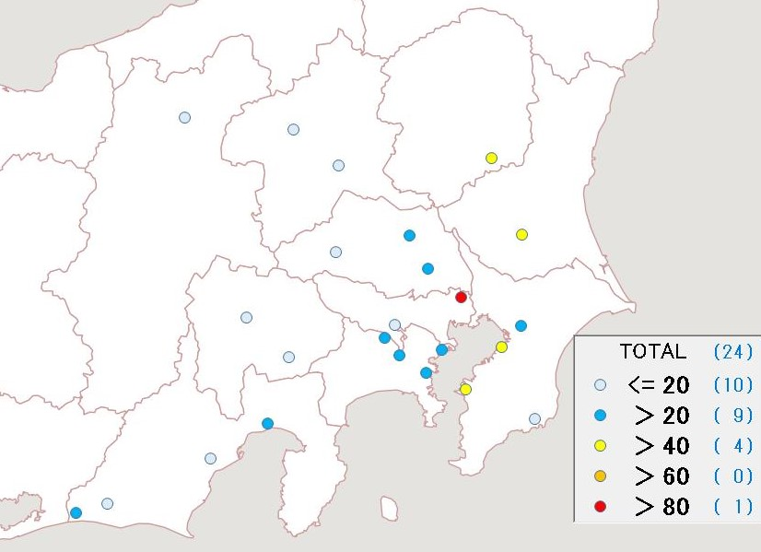

Zn [ng/m³]

As [ng/m³]

図3-4-25 亜鉛の平均濃度分布 図3-4-26 ヒ素の平均濃度分布

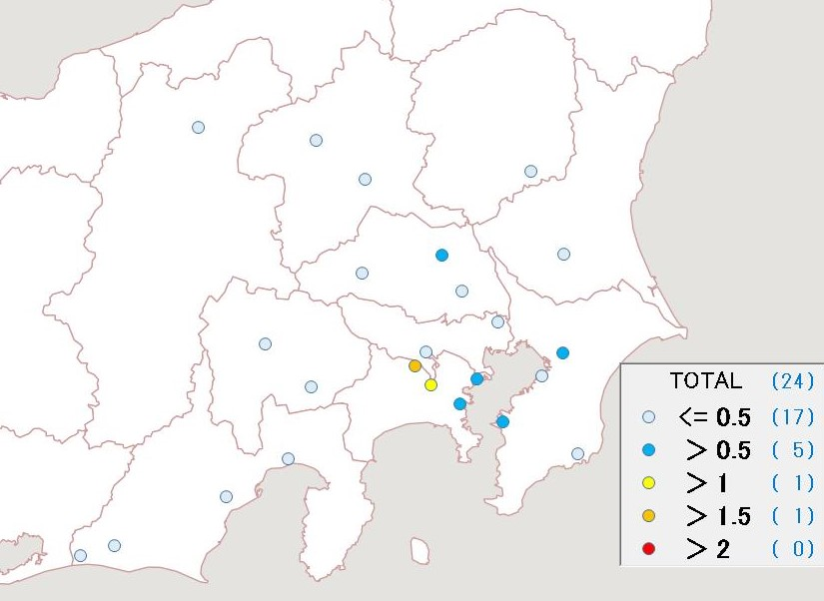
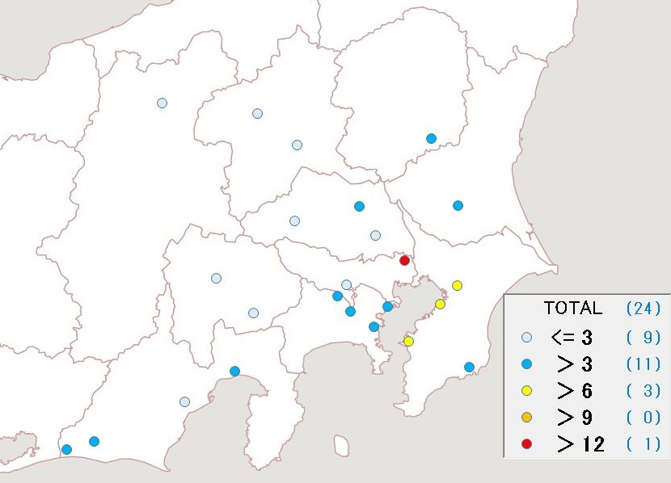

Se [ng/m³]

Pb [ng/m³]

図3-4-27 セレンの平均濃度分布 図3-4-28 鉛の平均濃度分布

